CỔNG THÔNG TIN COVID-19 TẠI VIỆT NAM ỨNG DỤNG DOCKER SWARM

Nguyễn Hồ Toàn Thư – 20C12019,
Nguyễn Minh Ý – 20C12026.
Khoa Công Nghệ Thông Tin
Trường Đại học Khoa Học Tự nhiên TP. Hồ Chí Minh, Việt Nam.
Đại Học Quốc Gia TP. Hồ Chí Minh, Việt Nam.

Trong bối cảnh dịch Covid-19 đang diễn biến phức tạp, việc xây dựng một Cổng thông tin về Covid-19 ở Việt Nam là rất cần thiết. Hệ thống phải đáp ứng được các nhu cầu tối thiểu như: up-time 24/7, chịu tải được lượng người dùng truy cập lớn trong cùng một thời điểm, dữ liệu phải đồng bô từ nhiều hệ thống khác nhau của cùng hệ sinh thái, thời gian phản hồi và trả kết quả nhanh,… Chính vì những lý do trên, nhóm đề xuất xây dựng một cổng thông tin về Covid-19 tại Việt Nam bao gồm ba phân hệ: dashboard tổng hợp thông tin về ca nhiễm và vắc xin, tờ khai y tế, tờ khai vắc xin ứng dụng Docker Swarm kết hợp Kafka. Đồ án được thực hiện trong 2 tháng, sau trải nghiệm hệ thống mang lại kết quả trải nghiệm khá tốt, hầu hết đáp ứng các nhu cầu nêu trên, có thể phát triển thêm và đưa vào ứng dụng thực tế.

GIỚI THIỆU
Trong thực tế, để có thể đáp ứng được việc triển khai một hệ thống up-time 24/7 cũng như phục vụ tác vụ cho một số lượng lớn người dùng hàng ngày thì việc tạo ra một cluster các container để có thể quản lý và điều phối. Docker Swarm là một công cụ quản lý và diều phối cụm các docker host. Nó hỗ trợ người dùng cuối có thể tạo, triển khai cũng như kết nối các cụm Docker Node với nhau. Docker Swarm sẽ quản lý các container bằng một Docker CLI chung. Khi một container triển khai lỗi, một backup folder sẽ được restore data trên một swarm mới, tránh trường hợp chết container đảm bảo up-time 24/7. Song song đó việc các tác vụ như khai báo y tế, khai báo vắc xin diễn ra liên tục và lượng message tại một số thời điểm là rất lớn, chính vì vậy việc áp dụng Kafka – một hệ thống message queue là rất thích hợp. Kafka đảm bảo dữ liệu đợc lưu trữ an toàn cho đến khi bên nhận sẵn sàng nhận và có thể lư lại ácc trạng thái của hệ thống để có thể giả lập thực nghiệm xử lý trong một số trường hợp hệ thống bị down.

CỞ SỞ LÝ THUYẾT

Docker và Docker Swarm
Docker là một dự án mã nguồn mở giúp tự động triển khai các ứng dụng Linux và Windows vào trong các container ảo hóa – theo wikipedia. Một cách khác docker là một công cụ hỗ trợ triển khai các ứng dụng một cách tự động dưới dạng các container để ứng dụng có thể hoạt động hiệu quả trong các môi trường khác nhau mà không cần cài đặt riêng khi triển khai trên mỗi môi trường. Một số lợi ích khi sử dụng docker như việc triển khai, khởi động và di chuyển diễn ra nhanh chóng. Đảm bảo tính bảo mật cũng như hỗ trợ các API để có thể giao tiếp dễ dàng vs các container. Việc khắc phục và xử lý sự cố cũng trở nên dễ dàng hơn khi được đóng vào container. Sử dụng docker giúp tiết kiệm tài nguyên và tiền bạc vì nó giúp chạy nhiều phần mềm hơn trên một máy chủ, tận dụng tối đa tài nguyên.
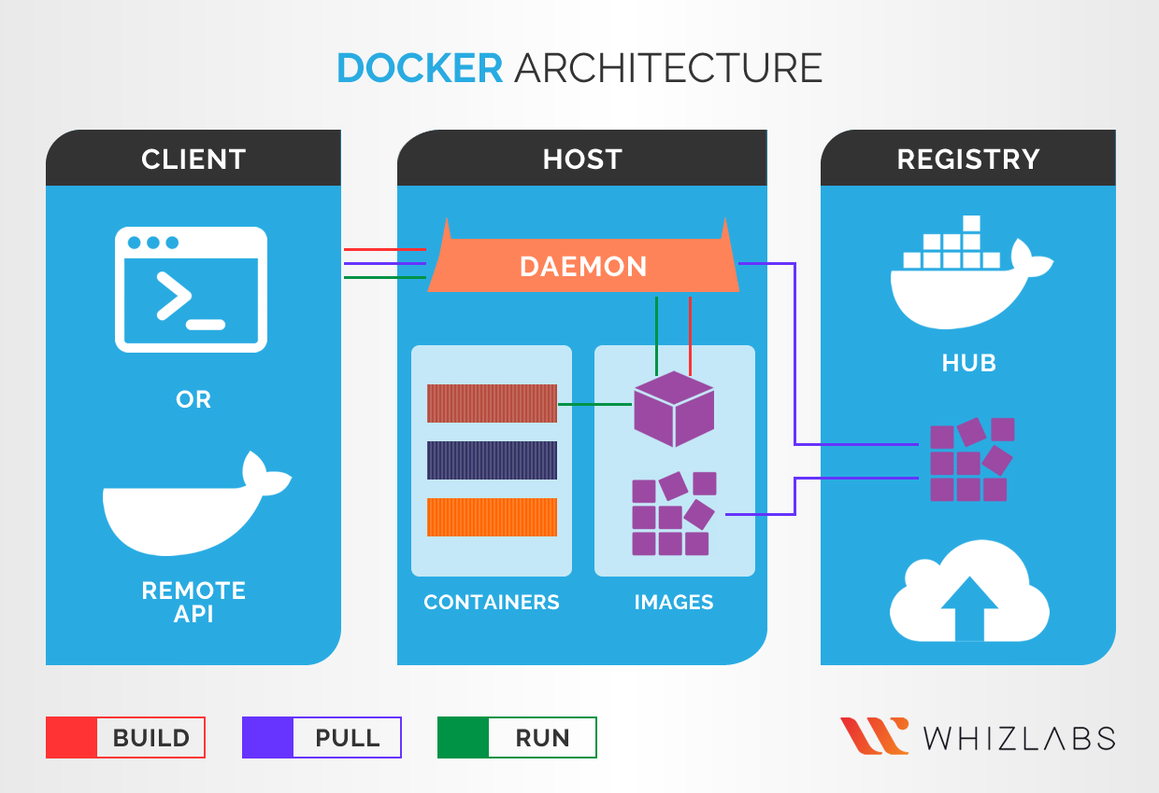
Hình 1 Kiến trúc Docker

Kiến trúc của Docker gồm có 3 thành phần chính: Docker client, Docker Host và Docker Registry.Mỗi thành phần sẽ đảm nhiệm các nhiệm vụ khác nhau. Docker Client sử dụng kiến trúc cliend-server. Docker client sẽ giao tiếp với các Docker deadmon để thực hiện các công việc như building, running và distributing các Docker Container. Docker daemon lắng nghe các yêu cầu từ REST API và quản lý các đối tượng Docker như: Containers, Image, Networks và Volume. Một daemon cũng có thể liên lạc với các daemons khác để quản lý Docker services. Docker registries là nơi lưu trữ các Docker Image, các docker image đăng ký lưu trữ qua Docker Hub và có thể kéo về sử dụng 1 cách dễ dàng.
Docker Swarm như đã giới thiệu ở trên, nó là một công cụ cho phép chúng ta có thể gom một số docker node lại với nhau thành một cụm (cluster). Một swarm làm một cluster của một hoặc nhiều Docker Engine đang chạy và Swarm mode cung cấp các tính năng để quản lý và điều phối cluster. Một số tính năng nổi bật của Docker Swarm như: Decentralized access: truy cập phi tập trung, cho phép người dùng dễ dàng truy cập và quản lý môi trường dễ dàng, High security: bảo mật cao, mọi giao tiếp giữa người quản lý và các clients node trong Swarm đều được bảo mật cao, Autoload balancing: cân bằng tải tự động trong môi trường. Có thể expose các port cho các services tới load balance tích hợp cân bằng tải sử dụng thuật toán thuật toán Round-robin, High scalability: khả năng mở rộng cao, Rollback: có khả năng cho phép khôi phục một môi trường trở lại một phiên bản đã hoạt động tốt trước đó của nó bát kỳ lúc nào.
Kiến trúc của Docker Swarm gồm Manager Node, Worker Node, Docker daemon và Container. Node là một máy vật lý hoặc môt máy ảo đang run phiên bản Docker engine trong chế độ swarm. Manager Node: quản lý các Task trong cluster. Worker Node: nhận và thực thi các tác vụ từ Manager Node. Manager Node kiểm soát trạng thái của các Worker Node trong cụm và các Worker Node chấp nhận các nhiệm vụ được yêu cầu từ Manager Node. Mỗi Worker Node đều có một agent báo cáo tình trạng trạng thái của Task của nút cho Manager Node. Bằng cách này Manager Node có thể duy trì trạng thái của cụm. Các Worker Node giao tiếp với nhau bằng cách sử dụng API thông qua giao thức HTTP. Trong Docker Swarm, các service có thể được triển khai và truy cập bởi bất kỳ nút nào trong cùng một cụm. Khi tạo một service phải chỉ định Container Image nào sẽ được sử dụng. Một global service sẽ chạy trên toàn bộ mọi nút trong Swarm và trên mỗi Replicated service Manager Node sẽ phân phối Task cho các Worker Node. Có thể có nhiều Manager Node trong Swarm nhưng chỉ có duy nhất một Manager Node chính được lựa chọn bởi các Manager Node khác.

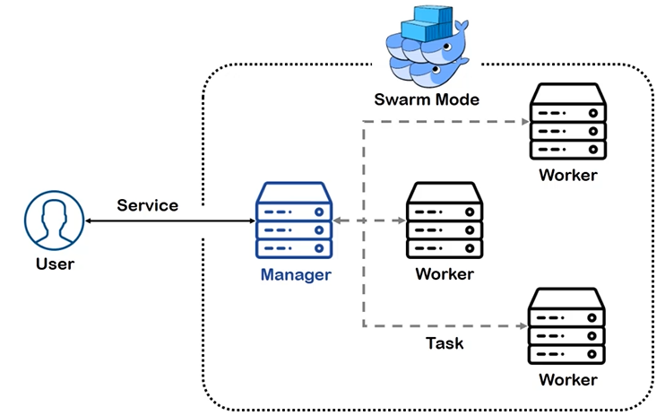
Hình 2 Kiến trúc Docker Swarm

Khả năng xử lý lỗi của Docker Swarm: nếu một trong các nút down, các nút khác có thể xử lý các tác vụ của Worker Node bị down. Sau khi Worker Node khôi phục, Task có thể được bàn giao lại cho Worker Node đó hoặc vẫn tiếp tục tiến hành bởi một Worker Node khác nếu như Worker Node đó vẫn còn khả năng và không gây quá tải cho nó. Trong trường hợp Manager Node bị lỗi, các Worker Node sẽ tiến hành lựa chọn và đưa một WK trở thành một Manager Node mới, và cụm tiếp tục hoạt động trở lại. Lưu ý: Số nút tối thiểu cần để một Swarm hoạt động bình thường là bằng N/2 + 1 (lớn hơn một nửa số nút trong Swarm)

Kafka
Kafka là nền tảng streaming phân tán, có thể mở rộng và là sản phẩm mã nguồn mở. Dự án Kafka ban đầu được phát triển bởi Linkedin sau đó trở thành dự án Apache mã nguồn mở vào năm 2011. Kafka được viết bằng ngôn ngữ Scala và Java. Nó được viết ra nhằm mục đích cung cấp một nền tảng mà có độ trễ thấp và thông lượng cao cho việc xử lý các nguồn cấp dữ liệu theo thời gian thực. Kafka được xây dựng dựa trên mô hình publish/subcribe, tương tự như bất kỳ hệ thống message nào khác. Các ứng dụng (đóng vai trò là producer) gửi các messages (records) tới một node kafka (broker) và nói rằng những messages này sẽ được xử lý bởi các ứng dụng khác gọi là consumers. Các messages được gửi tới kafka node sẽ được lưu trữ trong một nơi gọi là topic và sau đó consumer có thể subcribe tới topic đó và lắng nghe những messages này. Messages có thể là bất cứ thông tin gì như giá trị cảm biến, hành động người dùng,…
Kiến trúc của Kafka bao gồm các thành phần như Producer, Consumer, Topic, Partition, Broker, ZooKeeper. Producer: Kafka lưu, phân loại message theo topic, sử dụng producer để publish message vào các topic. Dữ liệu được gửi đển partition của topic lưu trữ trên Broker. Consumer: Kafka sử dụng consumer để subscribe vào topic, các consumer được định danh bằng các group name. Nhiều consumer có thể cùng đọc một topic. Topic: Dữ liệu truyền trong Kafka theo topic, khi cần truyền dữ liệu cho các ứng dụng khác nhau thì sẽ tạo ra cá topic khác nhau. Partition: Đây là nơi dữ liệu cho một topic được lưu trữ. Một topic có thể có một hay nhiều partition. Trên mỗi partition thì dữ liệu lưu trữ cố định và được gán cho một ID gọi là offset. Trong một Kafka cluster thì một partition có thể replicate (sao chép) ra nhiều bản. Trong đó có một bản leader chịu trách nhiệm đọc ghi dữ liệu và các bản còn lại gọi là follower. Khi bản leader bị lỗi thì sẽ có một bản follower lên làm leader thay thế. Nếu muốn dùng nhiều consumer đọc song song dữ liệu của một topic thì topic đó cần phải có nhiều partition. Broker: Kafka cluster là một set các server, mỗi một set này được gọi là 1 broker ZooKeeper: được dùng để quản lý và bố trí các broker.

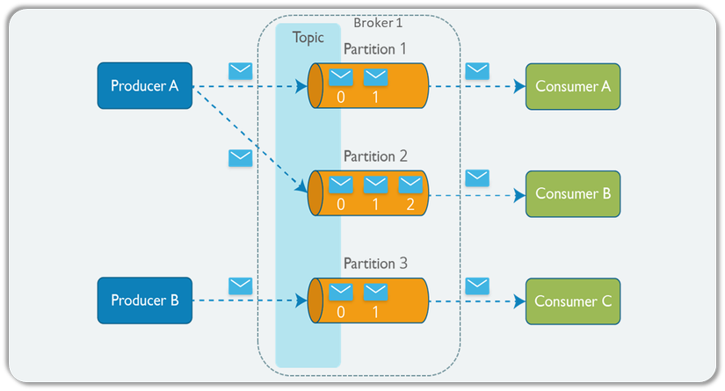
Hình 3 Cách thức hoạt động của Kafka

THỰC NGHIỆM & KẾT QUẢ
Ứng dụng Covid-Live cung cấp thông tin tổng quan về dịch bệnh covid tại Việt Nam, khai báo y tế, ghi nhận thông tin mũi tiêm và tra cứu chứng nhận đã tiêm vắc xin. Hệ thống được phát triển bằng ngôn ngữ ReactJs cho Front-end và Back-end sử dụng NodeJs. Ứng dụng sử dụng 2 công nghệ là Docker Swarm và Kafka. Ngoài ra ứng dụng còn sử dụng Swarmpit – một công cụ quản lý các cụm Docker Swarm. Công cụ này cung cấp giao diện đơn giản và dễ sử dụng. Có thể tạo/xóa Stack, cấu hình Service, network,… Một trong những tính năng nổi bật là có thể theo dõi tình trạng các node như CPU Utilizaton, RAM, dung lượng ổ cứng.

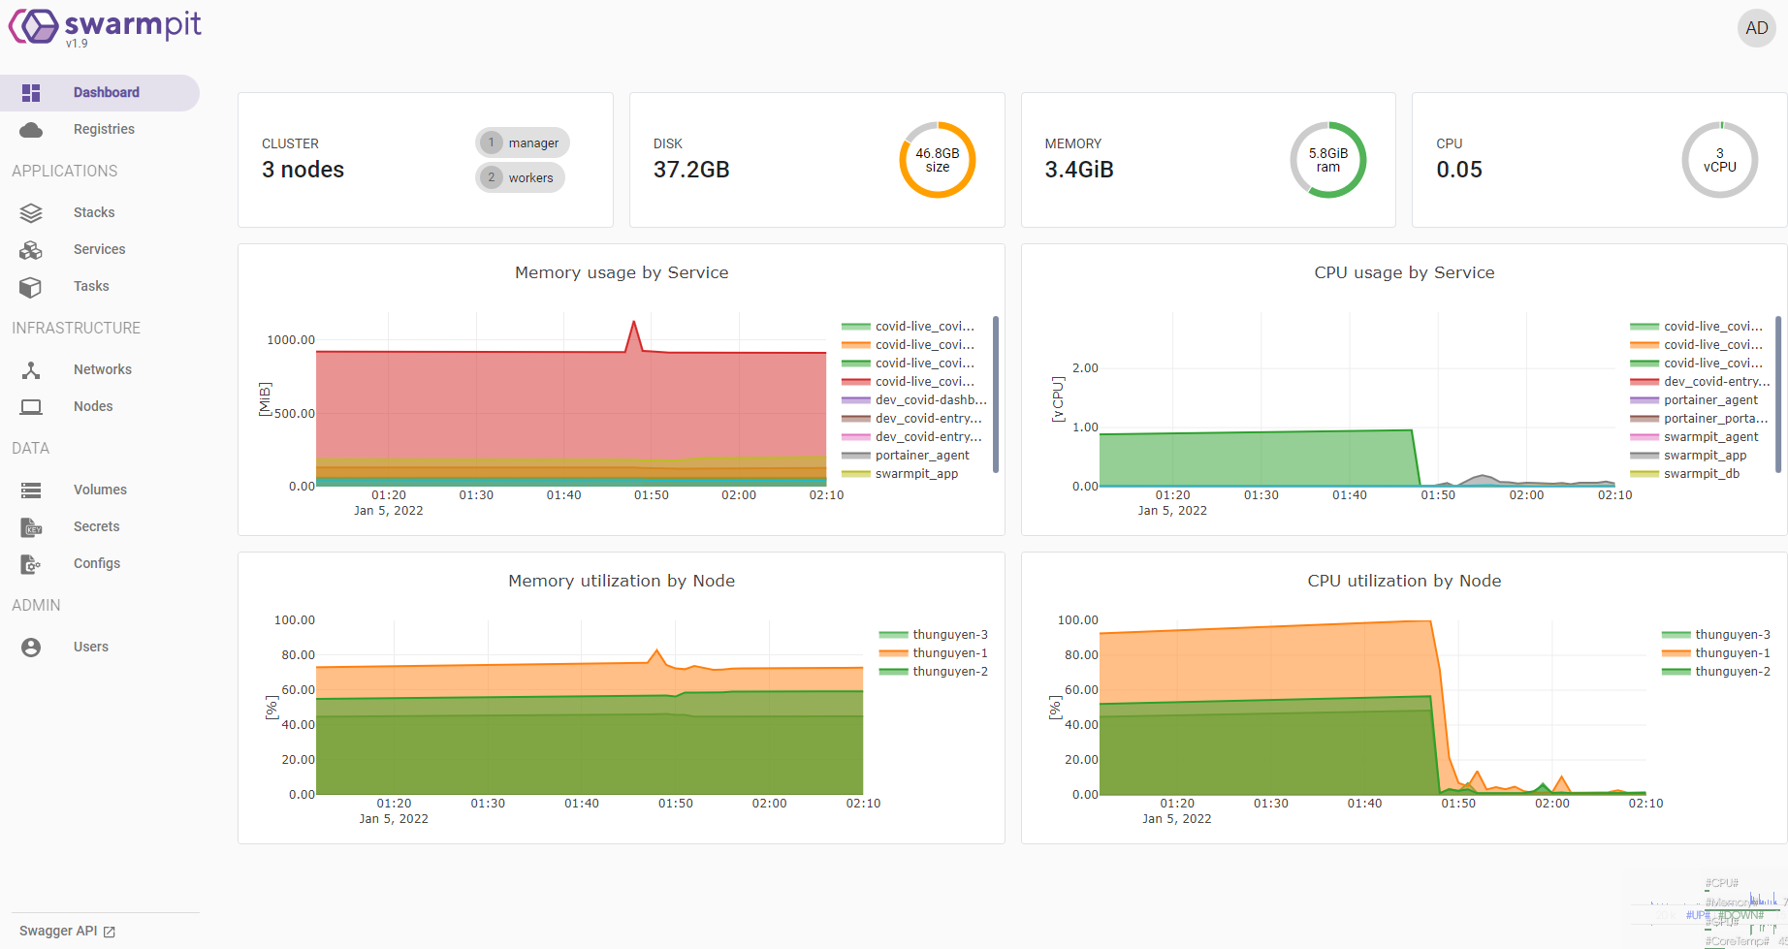
Hình 4 Giao diện quản lý Swarmpit

Kiến trúc hệ thống
Hệ thống gồm có 4 service, 3 Back-end và 1 Front-end được triển khai trên 3 Node giả lập trên 3 server ở các vùng địa lý khác nhau.
Chi tiết các service của hệ thống như sau:
- Live App: UI tương tác người dùng
- Summary Service: đảm nhận nhiệm vụ cập nhật tin tức chung của covid lấy từ nguồn đáng tin cậy thông qua các CronJob chạy vào 12h đêm mỗi ngày.
- Sender Service: nhận request từ UI cho 2 tác vụ khai báo y tế và ghi nhận tiêm vắc xin. Sau đó thông tin này được gửi đến Kafka Queue được host bởi Confluence. Mục tiêu là tách rời phía client và phía server xử lý, tránh trường hợp tại 1 thời điểm cao điểm (nhiều khu vực tổ chức tiêm chủng cùng lúc) làm cho hệ thống chậm và có thể dẫn đến hệ thống bị down.
- Executor Service: đăng ký trên queue này sẽ lấy thông tin ở trên và xử lý, ghi vào cơ sở dữ liệu chung (Mongodb) của bộ y tế, để đồng bộ với các ứng dụng có sử dụng thông tin liên quan.

Demo ứng dụng
The equations are an exception to the prescribed specifications of this template. You will need to determine whether or not your equation shoulThe word “data” is plural, not singular.

Kết luận
Ứng dụng .

TÀI LIỆU THAM KHẢO
The template will number citations consecutively within brackets [1]. The sentence punctuation follows the bracket [2]. Refer simply to the reference number, as in [3]—do not use “Ref. [3]” or “reference [3]” except at the beginning of a sentence: “Reference [3] was the first ...”
- G. Eason, B. Noble, and I. N. Sneddon, “On certain integrals of Lipschitz-Hankel type involving products of Bessel functions,” Phil. Trans. Roy. Soc. London, vol. A247, pp. 529–551, April 1955. (references)
- J. Clerk Maxwell, A Treatise on Electricity and Magnetism, 3rd ed., vol. 2. Oxford: Clarendon, 1892, pp.68–73.
- I. S. Jacobs and C. P. Bean, “Fine particles, thin films and exchange anisotropy,” in Magnetism, vol. III, G. T. Rado and H. Suhl, Eds. New York: Academic, 1963, pp. 271–350.
- K. Elissa, “Title of paper if known,” unpublished.
- R. Nicole, “Title of paper with only first word capitalized,” J. Name Stand. Abbrev., in press.
- Y. Yorozu, M. Hirano, K. Oka, and Y. Tagawa, “Electron spectroscopy studies on magneto-optical media and plastic substrate interface,” IEEE Transl. J. Magn. Japan, vol. 2, pp. 740–741, August 1987 [Digests 9th Annual Conf. Magnetics Japan, p. 301, 1982].
- M. Young, The Technical Writer’s Handbook. Mill Valley, CA: University Science, 1989.

